ЗВІТ
про виконання завдання для самостійної роботи
Тема 1. Рядки та функції
Завдання 2

1. Постановка завдання
Виконати тестування функцій, що працюють з рядками: strip(), capitalize(), title(), upper(), lower().

2. Мета роботи
Ознайомитися з основними методами рядків, що змінюють регістр та видаляють зайві символи.

3. Теоретичні відомості
Методи рядків не змінюють початковий рядок, а повертають новий. strip() прибирає пробіли (або вказані символи) з країв, capitalize() робить великою лише першу літеру, title() - першу літеру кожного слова, upper() і lower() переводять усі літери у верхній або нижній регістр.

4. Хід виконання
- Створено тестовий рядок з пробілами по краях та змішаним регістром.
- Рядок очищено методом strip(), після чого до нього по черзі застосовано capitalize(), title(), upper() та lower().
- Результат кожного методу виведено на екран.

5. Код програми
Файл string_methods.py
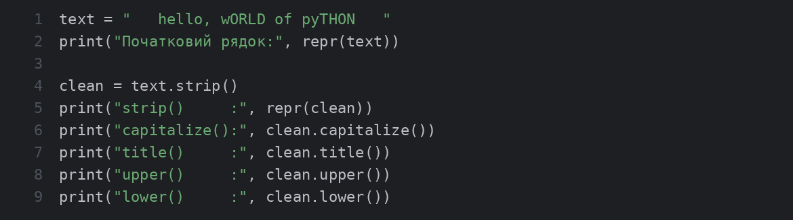

6. Результати виконання
Запуск програми
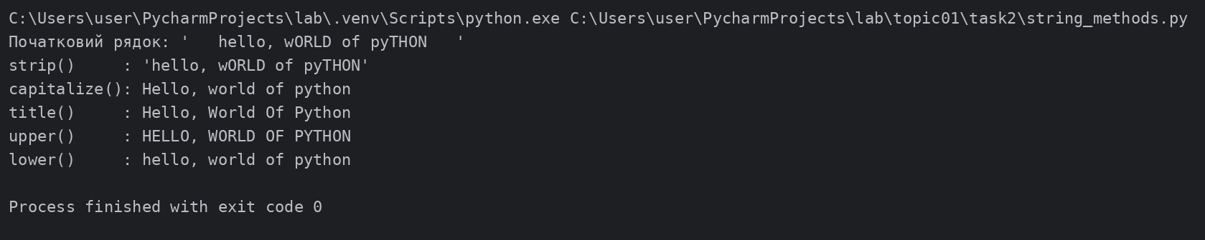

7. Висновки
Методи рядків зручні для нормалізації введених користувачем даних. Оскільки рядки незмінні, результат потрібно зберігати у змінну або одразу використовувати.

